NASZA PLANETA ZIEMIA
„Ekolog” – wyjaśnienie pojęcia. Zwrócenie uwagi, że każdy z nas może być ekologiem. Co to jest ekologia – definicja dla dzieci
Ekologia jest jedną z nauk która najprościej rzecz ujmując zajmuje się przyrodą – czyli wszystkim, co nas otacza.
Ekologia w dosłownym tłumaczeniu z języka greckiego oznacza naukę o domu. Środowisko to przecież nasz dom – miejsce, w którym żyjemy. To właśnie w nim dorastamy, uczymy się nowych rzeczy. Ekologia bada wszystkie zależności pomiędzy każdym organizmem zamieszkującym nasze środowisko. To znaczy, że w jej zakres wchodzą oddziaływania nie tylko ludzi ale również zwierząt oraz roślin.
Co to znaczy być Eko
Osoby, które nazywają swój styl życia ekologicznym dbają o nasz dom, czyli środowisko. Nie krzywdzą innych zwierząt, dbają o rozwój roślin, segregują odpady. Ogólnie mówiąc jest to dbanie o środowisko. Aby być Eko należy wykonywać m.in. takie czynności:
- wyrzucać śmieci do kosza, nie na ulicę czy pod nogi,
- nie wyrzucać jedzenia,
- myć owoce i warzywa przed ich spożyciem,
- gasić światło, gdy wychodzimy z pomieszczenia,
- sprzątać po psie.
Istnieje jeszcze wiele innych rzeczy, dzięki którym przyczyniamy się do naprawy naszego domu – środowiska. Jednak te wymienione powyżej należą do najistotniejszych, które może praktykować każdy człowiek, szczególnie ten najmłodszy.
Co nam daje nauka o ekologii
Edukacja na temat ekologii powinna dotyczyć wszystkich ludzi – dorosłych oraz dzieci. Im wcześniej podejmujemy działania zmierzające do zrozumienia tej dziedziny nauki ,tym lepiej okazujemy szacunek miejscu, w którym mieszkamy.
Głównymi celami edukacji ekologi są:
- odczucie pełnej odpowiedzialności do przyrody
- uzmysłowienie, że wszystko pochodzi od przyrody
Do tych przedmiotów i czynności można z pełnym przekonaniem zaliczyć:
- zdrową żywność
- naturalna bliskość obojga rodziców
- ekologiczne pieluchy
- ekologiczne wózki dziecięce
- ekologiczne zabawki
- ekologiczne ubrania dla dzieci
- i wiele innych
Ekologia należy do dziedziny nauki, która wbrew powszechnym opiniom dotyczy każdego człowieka. Już od najmłodszych lat dzieci korzystają z uroków przyrody, doceniając jej niezwykłe walory. To właśnie za jej pomocą poznają śpiew ptaków, urokliwość roślin, naturalność środowiska , a w późniejszych latach nabierają także szacunku, do wszystkiego co ich otacza. Definicja ekologii dla dzieci z pozoru wydaje się bardzo trudna. Jednak, gdy się dłużej zastanowić, można ją opisać w jednym, prostym zdaniu: ekologia to nic innego jak nasz dom oraz wszystkich istot, które nas otaczają.
WIERSZYK:

„Mały ekolog” Mateusza Mojsak.
Lubię dbać o środowisko,
i wiem o nim prawie wszystko:
gaszę światło w toalecie,
by nie brakło go na świecie.
Jeżdżę tylko na rowerze,
bo to służy atmosferze,
nie marnuję także wody,
by świat zdrowy był i młody.

EKOLOGICZNY DOMEK
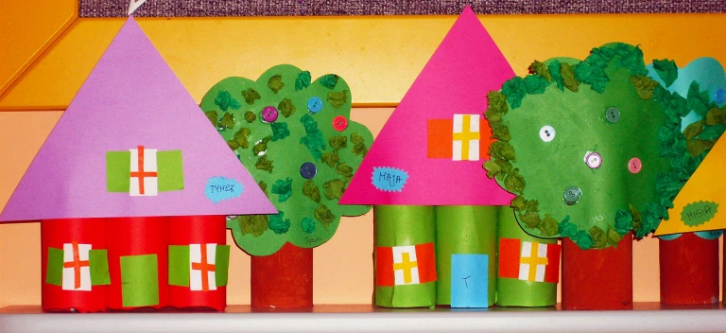
Potrzebne: 3 rolki po papierze toaletowym, 3 kawałki papieru do oklejenia rolek, trójkąt na dach, prostokąt na drzwi,
3 prostokąty na okna, 6 paseczków na szprosy, 6 prostokątów na okiennice.
Rolki oklejamy, wystające fragmenty zaginamy do wewnątrz rolki. Następnie wszystkie trzy rolki sklejamy ze sobą. Na wierzch naklejamy dach, drzwi i okna. Potem kolejną rolkę malujemy na brązowo lub oklejamy. Doklejamy koronę z zielonego papieru.
Naklejamy kulki z bibuły i kolorowe guziczki. Potem ustawiamy bajecznie kolorową ulicę.

